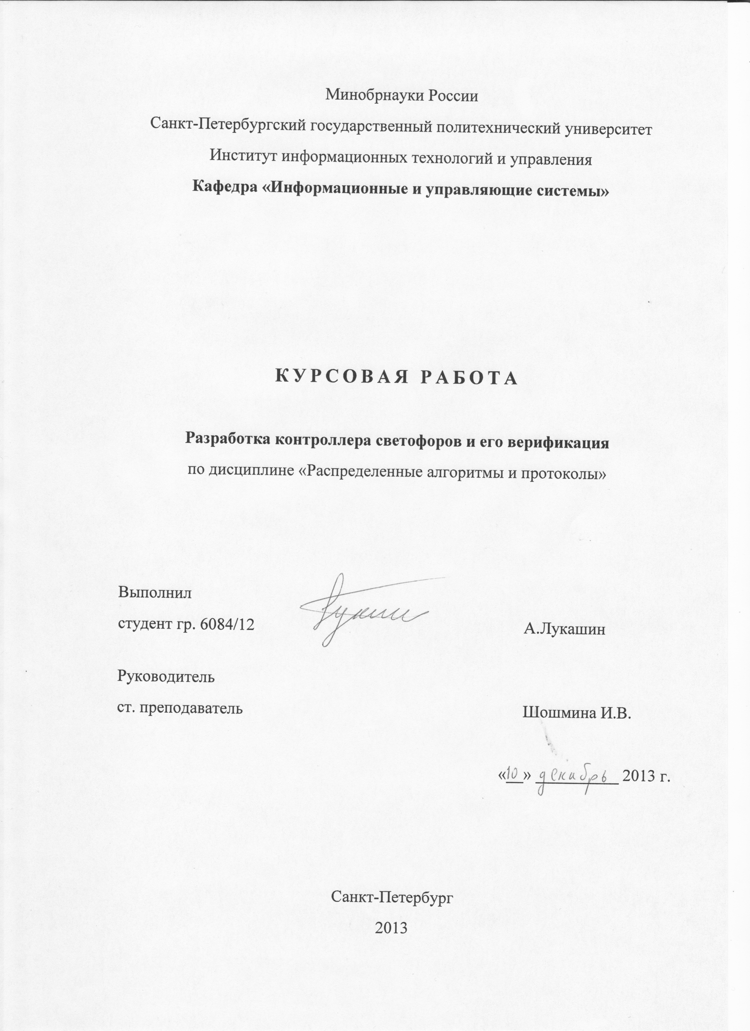

Оглавление

Введение 3

Постановка задачи 3

Реализация 4

Основная идея 4

Модель на языке Promela 4

LTL правила 7

Безопасность 7

Живость и справедливость 8

Результаты моделирования 9

Выводы 10

Список литературы 10

# Введение

От программных систем все в большей степени каждодневно зависят жизнь и здоровье людей, однако программирование до сих пор остается единственной областью инженерной деятельности, где разработчик фактически не может гарантировать качество своей работы[1].

Верификация – это набор формальных приемов и методов подтверждения того, что разрабатываемая система удовлетворяет формальным установленным требованиям (формальной спецификации)[2].

В данной курсовой работе рассматривается модель контроллера управления движением на дорожном перекрестке. Необходимо описать модель и проверить ее корректность при выполнении следующих условий:

* Каждое направление контролирует отдельный светофор
* Поведение светофоров описывается параллельными процессами
* Необходимо моделировать появление машин
* Алгоритм управления движением не должен определяться заранее заданным порядком переключения светофоров
* В системе для каждого из направлений присутствуют датчики, фиксирующие наличие автомобилей.

При этом для model checking используется система Spin. Данная система позволяет описывать модель на языке Promela и задавать требуемые свойства системы при помощи выражений LTL. Такой подход позволяет проверить корректность модели перед ее реализацией.

# Постановка задачи

Вариант (1, 12, 15).

Пересечения: {(NS, WN), (NE, EW),(SW,ES)}

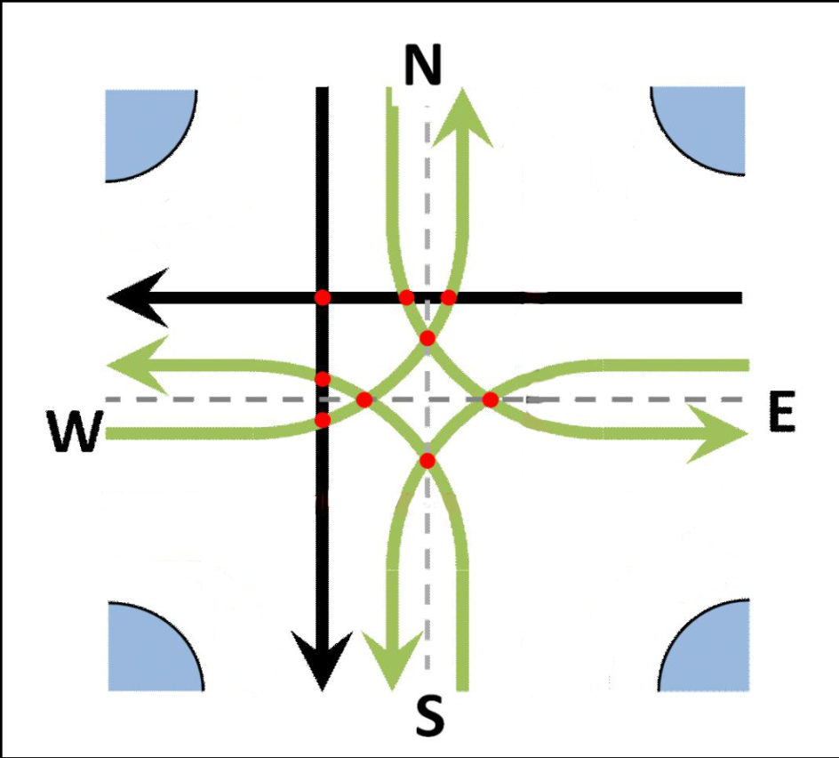

Для заданного варианта необходимо создать набор свойств (LTL), которые определяют корректность работы модели (например отсутствие варианта, когда движение разрешено всем), а так же описать саму модель на языке Promela.

# Реализация

## Основная идея

Основной идеей данной реализации является отождествление пересечений направлений движения с ресурсами, которые необходимо получить контролеру для разрешения безопасного проезда. Данных подход обладает целым рядом преимуществ, из которых можно выделить:

1. Контролеры, управляющие пересекающимися направлениями, не могут дать зеленый свет одновременно
2. «Дружественные» контроллеры имеют возможность пропускать поток независимо
3. Данный подход довольно просто в реализации

## Модель на языке Promela

Данная модель была построена на основе следующих постулатов:

1. Каждый контроллер светофора является отдельным процессом.
2. Сигнал светофора может быть двух видов: красный – зеленый
3. Состояние светофора описывается глобальными переменными
4. Датчики движения также являются глобальными переменными
5. Движение (траффик машин) генерируется внешним, по отношению к контроллерам, процессом случайным образом

Реализация:

/* Course work made by Anton Lukashin group 6084-12 */

/* Exercise 1,12,15 (WN,NS) (NE, EW) (SW, ES)*/

/* Types of signals */

mtype = {Red, Green};

/* Lights signals */

mtype NS_L = Red;

mtype WN_L = Red;

mtype NE_L = Red;

mtype EW_L = Red;

mtype ES_L = Red;

mtype SW_L = Red;

/* Car traffic sensors */

bool NS_S = false;

bool WN_S = false;

bool NE_S = false;

bool EW_S = false;

bool ES_S = false;

bool SW_S = false;

#define pNS_S (NS_L==Green && WN_L==Green && SW_L==Green && EW_L==Green)

#define pWN_S (WN_L==Green && NS_L==Green && NE_L==Green && SW_L==Green && EW_L==Green)

#define pEW_S (EW_L==Green && NE_L==Green && WN_L==Green && NS_L==Green)

#define pNE_S (NE_L==Green && WN_L==Green && ES_L==Green && EW_L==Green)

#define pSW_S (SW_L==Green && ES_L==Green && WN_L==Green && NS_L==Green)

#define pES_S (SW_L==Green && ES_L==Green && WN_L==Green && NS_L==Green)

#define pNS_L (NS_S && (NS_L==Red))

#define qNS_L (NS_L==Green)

#define pWN_L (WN_S && (WN_L==Red))

#define qWN_L (WN_L==Green)

#define pEW_L (EW_S && (EW_L==Red))

#define qEW_L (EW_L==Green)

#define pNE_L (NE_S && (NE_L==Red))

#define qNE_L (NE_L==Green)

#define pSW_L (SW_S && (SW_L==Red))

#define qSW_L (SW_L==Green)

#define pES_L (ES_S && (ES_L==Red))

#define qES_L (ES_L==Green)

#define pNS_F ((NS_L==Green) && NS_S)

#define pWN_F ((WN_L==Green) && WN_S)

#define pEW_F ((EW_L==Green) && EW_S)

#define pNE_F ((NE_L==Green) && NE_S)

#define pSW_F ((SW_L==Green) && SW_S)

#define pES_F ((ES_L==Green) && ES_S)

/*Safety*/

ltl p0_1 {[] !pNS_S}

ltl p0_2 {[] !pWN_S}

ltl p0_3 {[] !pEW_S}

ltl p0_4 {[] !pNE_S}

ltl p0_5 {[] !pSW_S}

ltl p0_6 {[] !pES_S}

/*Liveness*/

ltl p1_1 {[] (!pNS_L || (<> qNS_L))}

ltl p1_2 {[] (pWN_L -> (<> qWN_L))}

ltl p1_3 {[] (pEW_L -> (<> qEW_L))}

ltl p1_4 {[] (pNE_L -> (<> qNE_L))}

ltl p1_5 {[] (pSW_L -> (<> qSW_L))}

ltl p1_6 {[] (pES_L -> (<> qES_L))}

/*Fairness*/

ltl p2_1 {[] <> !pNS_F -> ([] <> (!pNS_F) && (pNS_L -> (<> qNS_L)))}

ltl p2_2 {[] <> !pWN_F -> ([] <> (!pWN_F) && (pWN_L -> (<> qWN_L)))}

ltl p2_3 {[] <> !pEW_F -> ([] <> (!pEW_F) && (pEW_L -> (<> qEW_L)))}

ltl p2_4 {[] <> !pNE_F -> ([] <> (!pNE_F) && (pNE_L -> (<> qNE_L)))}

ltl p2_5 {[] <> !pES_F -> ([] <> (!pES_F) && (pES_L -> (<> qES_L)))}

ltl p2_6 {[] <> !pSW_F -> ([] <> (!pSW_F) && (pSW_L -> (<> qSW_L)))}

/* Synchronization channels */

chan NS_WN_EW = [1] of {bool};

chan NS_WN_SW = [1] of {bool};

chan NE_WN_EW = [1] of {bool};

chan NE_ES = [1] of {bool};

chan ES_SW = [1] of {bool};

init

{

atomic{

NS_WN_EW ! true;

NS_WN_SW ! true;

NE_WN_EW ! true;

NE_ES ! true;

ES_SW ! true;

};

atomic{

run NS();

run WN();

run NE();

run ES();

run EW();

run SW();

run gen_t();

};

}

/* Traffic generation process */

proctype gen_t ()

{

accpet: do

:: true->

if

:: (NS_L==Green || !NS_S) -> NS_S = !NS_S;

:: else -> skip;

fi

:: true->

if

:: (WN_L==Green || !WN_S) -> WN_S = !WN_S;

:: else -> skip;

fi

:: true->

if

:: (NE_L==Green || !NE_S) -> NE_S = !NE_S;

:: else -> skip;

fi

:: true->

if

:: (EW_L==Green || !EW_S) -> EW_S = !EW_S;

:: else -> skip;

fi

:: true->

if

:: (ES_L==Green || !ES_S) -> ES_S = !ES_S;

:: else -> skip;

fi

:: true->

if

:: (SW_L==Green || !SW_S) -> SW_S = !SW_S;

:: else -> skip;

fi

od;

}

/* NS controller */

proctype NS ()

{

end:

do

:: NS_S ->

/* Wait for resources */

NS_WN_EW ? true; NS_WN_SW ? true;

NS_L = Green;

if

/* Wait for end of car queue */

:: !NS_S -> skip;

fi;

NS_L = Red;

NS_WN_EW ! true; NS_WN_SW ! true;

od;

}

/* WN controller */

proctype WN ()

{

end:

do

:: WN_S ->

/* Wait for resources */

NS_WN_EW ? true; NS_WN_SW ? true; NE_WN_EW ? true;

WN_L = Green;

if

/* Wait for end of car queue */

:: !WN_S -> skip;

fi;

WN_L = Red;

NS_WN_EW ! true; NS_WN_SW ! true; NE_WN_EW ! true;

od;

}

/* NE controller */

proctype NE ()

{

end:

do

:: NE_S ->

/* Wait for resources */

NE_WN_EW ? true; NE_ES ? true;

NE_L = Green;

if

/* Wait for end of car queue */

:: !NE_S -> skip;

fi;

NE_L = Red;

NE_WN_EW ! true; NE_ES ! true;

od;

}

/* NE controller */

proctype EW ()

{

end:

do

:: EW_S ->

/* Wait for resources */

NS_WN_EW ? true; NE_WN_EW ? true;

EW_L = Green;

if

/* Wait for end of car queue */

:: !EW_S -> skip;

fi;

EW_L = Red;

NS_WN_EW ! true; NE_WN_EW ! true;

od;

}

/* ES controller */

proctype ES ()

{

end:

do

:: ES_S ->

/* Wait for resources */

ES_SW ? true; NE_ES ? true;

ES_L = Green;

if

/* Wait for end of car queue */

:: !ES_S -> skip;

fi;

ES_L = Red;

ES_SW ! true; NE_ES ! true;

od;

}

/* SW controller */

proctype SW ()

{

end:

do

:: SW_S ->

/* Wait for resources */

NS_WN_SW ? true; ES_SW ? true;

SW_L = Green;

if

/* Wait for end of car queue */

:: !SW_S -> skip;

fi;

SW_L = Red;

NS_WN_SW ! true; ES_SW ! true;

od;

}

## LTL правила

Данные правила на языке темпоральной логики оперируют двумя базовыми понятиями:

1. G ([] – в системе Spin) – описывает свойство, которое должно выполняться всегда
2. F (<> - в системе Spin) – описывает свойство, которое должно выполнится когда-то в будущем

Правила данной системы:

### Безопасность

Для данной модели правила безопасности звучат на естественном языке следующим образом: «Никогда не будет такой ситуации, что на данном направлении будет гореть зеленый свет, и на всех, пересекающих это направление дорогах, тоже будет зеленый»

1. **NS** - ltl p0_1 {[] !pNS_S}

pNS_S (NS_L==Green && WN_L==Green && SW_L==Green && EW_L==Green)

1. **WN** – ltl p0_2 {[] !pWN_S}

pWN_S (WN_L==Green && NS_L==Green && NE_L==Green && SW_L==Green && EW_L==Green)

1. **NE** - ltl p0_3 {[] !pEW_S}

pEW_S (EW_L==Green && NE_L==Green && WN_L==Green && NS_L==Green)

1. **EW** - ltl p0_4 {[] !pNE_S}

pNE_S (NE_L==Green && WN_L==Green && ES_L==Green && EW_L==Green)

1. **SW** - ltl p0_5 {[] !pSW_S}

pSW_S (SW_L==Green && ES_L==Green && WN_L==Green && NS_L==Green)

1. **ES** - ltl p0_6 {[] !pES_S}

pES_S (SW_L==Green && ES_L==Green && WN_L==Green && NS_L==Green)

### Живость и справедливость

Для данной модели правила **живости (liveness)** звучат на естественном языке следующим образом: «Всегда выполняется, если светофор горит красным и датчик показывает наличие машин, следовательно в будущем данный светофор будет гореть зеленым». А правила **справедливости (fairness)** - «Невозможна такая ситуация, что в конкретном направлении движется непрерывный поток машин(т.е. светофор должен неопределенно часто менять свой сигнал на запрещающий)».

Доказывать свойства fairness и liveness отдельно для данной модели не представляется возможным из-за того, что система Spin обладает «случайным» планировщиком процессов, который не гарантирует выполнения всех процессов. Таким образом, может сложиться ситуация, при которой один или несколько процессов будут выполняться всегда, в то время как все остальные процессы будут простаивать. Ясно, что в такой ситуации свойства fairness и liveness для простаивающих процессов выполняться не будут. Таким образом, свойства fairness и liveness надо доказывать вместе. На естественном языке объединенное свойство будет звучать следующим образом: «При наличии ожидающих автомобилей на каком-либо направлении ему обязательно представится возможность проехать (возможно, через какое-то время), при ограничении, что в каждом направлении не движется непрерывный поток автомобилей».

1. **NS** - {[] <> !pNS_F -> ([] <> (!pNS_F) && (pNS_L -> (<> qNS_L)))}

pNS_F ((NS_L==Green) && NS_S)

pNS_L (NS_S && (NS_L==Red))

qNS_L (NS_L==Green)

1. **WN** - {[] <> !pWN_F -> ([] <> (!pWN_F) && (pWN_L -> (<> qWN_L)))}

pWN_F ((WN_L==Green) && WN_S)

pWN_L (WN_S && (WN_L==Red))

qWN_L (WN_L==Green)

1. **NE** - {[] <> !pEW_F -> ([] <> (!pEW_F) && (pEW_L -> (<> qEW_L)))}

pNE_F ((NE_L==Green) && NE_S)

pNE_L (NE_S && (NE_L==Red))

qNE_L (NE_L==Green)

1. **EW** - {[] <> !pNE_F -> ([] <> (!pNE_F) && (pNE_L -> (<> qNE_L)))}

pEW_F ((EW_L==Green) && EW_S)

pEW_L (EW_S && (EW_L==Red))

qEW_L (EW_L==Green)

1. **SW** - {[] <> !pES_F -> ([] <> (!pES_F) && (pES_L -> (<> qES_L)))}

pSW_F ((SW_L==Green) && SW_S)

pSW_L (SW_S && (SW_L==Red))

qSW_L (SW_L==Green)

1. **ES** - {[] <> !pSW_F -> ([] <> (!pSW_F) && (pSW_L -> (<> qSW_L)))}

pES_F ((ES_L==Green) && ES_S)

pES_L (ES_S && (ES_L==Red))

qES_L (ES_L==Green)

# Результаты моделирования

Моделирование показало, что все проверки на безопасность и живучесть при условии справедливости система проходит успешно. Результаты моделирования для одной из проверок(живучесть при условии справедливости для направления NS) приведены ниже:

gcc -DMEMLIM=4500 -O2 -DXUSAFE -w -o pan pan.c

./pan -m10000000 -a -N p2_1

Pid: 2161

Depth= 406709 States= 1e+06 Transitions= 2.9e+06 Memory= 723.972 t=1.48 R=7e+05

Depth= 1000496 States= 2e+06 Transitions= 6.28e+06 Memory= 800.925 t=3.29 R=6e+05

Depth= 1533149 States= 3e+06 Transitions= 9.9e+06 Memory= 880.124 t=5.27 R=6e+05

Depth= 2070939 States= 4e+06 Transitions= 1.36e+07 Memory= 963.327 t=7.35 R=5e+05

Depth= 2528871 States= 5e+06 Transitions= 1.74e+07 Memory= 1046.628 t=9.53 R=5e+05

Depth= 2941845 States= 6e+06 Transitions= 2.12e+07 Memory= 1129.636 t=11.7 R=5e+05

Depth= 3341183 States= 7e+06 Transitions= 2.51e+07 Memory= 1215.671 t=14 R=5e+05

Depth= 3707041 States= 8e+06 Transitions= 2.89e+07 Memory= 1302.097 t=16.4 R=5e+05

Depth= 4068597 States= 9e+06 Transitions= 3.28e+07 Memory= 1389.499 t=18.8 R=5e+05

Depth= 4413393 States= 1e+07 Transitions= 3.66e+07 Memory= 1475.925 t=21.2 R=5e+05

Depth= 4776589 States= 1.1e+07 Transitions= 4.04e+07 Memory= 1562.741 t=23.6 R=5e+05

Depth= 5128173 States= 1.2e+07 Transitions= 4.41e+07 Memory= 1648.484 t=26.1 R=5e+05

Depth= 5442981 States= 1.3e+07 Transitions= 4.79e+07 Memory= 1734.812 t=28.5 R=5e+05

Depth= 5807473 States= 1.4e+07 Transitions= 5.17e+07 Memory= 1821.921 t=31 R=5e+05

Depth= 6116971 States= 1.5e+07 Transitions= 5.55e+07 Memory= 1909.616 t=33.6 R=4e+05

Depth= 6414843 States= 1.6e+07 Transitions= 5.93e+07 Memory= 1997.898 t=36.2 R=4e+05

Depth= 6642915 States= 1.7e+07 Transitions= 6.31e+07 Memory= 2086.667 t=38.9 R=4e+05

Depth= 6670587 States= 1.8e+07 Transitions= 7.6e+07 Memory= 2174.655 t=48.9 R=4e+05

Depth= 6670587 States= 1.9e+07 Transitions= 8.25e+07 Memory= 2266.257 t=53.4 R=4e+05

Depth= 6670587 States= 2e+07 Transitions= 8.96e+07 Memory= 2357.859 t=58.3 R=3e+05

Depth= 6670587 States= 2.1e+07 Transitions= 9.68e+07 Memory= 2449.558 t=63.5 R=3e+05

Depth= 6670587 States= 2.2e+07 Transitions= 1.04e+08 Memory= 2541.159 t=68.8 R=3e+05

Depth= 6670587 States= 2.3e+07 Transitions= 1.11e+08 Memory= 2632.761 t=74.4 R=3e+05

Depth= 6670587 States= 2.4e+07 Transitions= 1.19e+08 Memory= 2724.362 t=79.9 R=3e+05

Depth= 6670587 States= 2.5e+07 Transitions= 1.26e+08 Memory= 2815.964 t=85.4 R=3e+05

Depth= 6670587 States= 2.6e+07 Transitions= 1.33e+08 Memory= 2907.566 t=90.9 R=3e+05

Depth= 6670587 States= 2.7e+07 Transitions= 1.41e+08 Memory= 2999.167 t=96.6 R=3e+05

Depth= 6670587 States= 2.8e+07 Transitions= 1.48e+08 Memory= 3090.769 t=102 R=3e+05

Depth= 6670587 States= 2.9e+07 Transitions= 1.55e+08 Memory= 3182.370 t=108 R=3e+05

Depth= 6670587 States= 3e+07 Transitions= 1.63e+08 Memory= 3273.972 t=114 R=3e+05

Depth= 6670587 States= 3.1e+07 Transitions= 1.7e+08 Memory= 3365.573 t=120 R=3e+05

Depth= 6670587 States= 3.2e+07 Transitions= 1.77e+08 Memory= 3457.273 t=126 R=3e+05

(Spin Version 6.2.5 -- 3 May 2013)

+ Partial Order Reduction

Full statespace search for:

never claim + (p2_1)

assertion violations + (if within scope of claim)

acceptance cycles + (fairness disabled)

invalid end states - (disabled by never claim)

State-vector 148 byte, depth reached 6670587, errors: 0

31367944 states, stored (3.28579e+07 visited)

1.594091e+08 states, matched

1.9226703e+08 transitions (= visited+matched)

26 atomic steps

hash conflicts: 1.014425e+08 (resolved)

Stats on memory usage (in Megabytes):

5265.005 equivalent memory usage for states (stored*(State-vector + overhead))

2875.560 actual memory usage for states (compression: 54.62%)

state-vector as stored = 68 byte + 28 byte overhead

128.000 memory used for hash table (-w24)

534.058 memory used for DFS stack (-m10000000)

1.829 memory lost to fragmentation

3535.788 total actual memory usage

pan: elapsed time 139 seconds

No errors found -- did you verify all claims?

# Выводы

В рамках данной курсовой работы были исследованы подходы к верификации распределенных программ. Для модельной задачи были определены LTL формулы, описывающие корректное поведение системы. Далее модель была описана на языке Promela в системе Spin. После чего была проведена верификация с учетом описанных в ответе LTL формул. По результатам верификации можно судить о корректности модели.

Таким образом можно говорить об успешном выполнении задания и освоении инструментов верификации. Данные знания являются актуальными и могут применяться в большом количестве практик современного программирования.

# Список литературы

1. Ю.Г. Карпов Новая жизнь верификации: Издательство Открытые системы, 2012-03
2. Ю.Г. Карпов, И.В. Шошмина Верификация распределенных систем – СПб.: Издательство Политехнического университета, 2011.
3. Thomas Wahl – Fairness and Liveness URL: [http://www.ccs.neu.edu/home/wahl/Publications/fairness.pdf](http://www.ccs.neu.edu/home/wahl/Publications/fairness.pdf%20)
4. Concurrent programming lab2 URL:

<http://www2.compute.dtu.dk/courses/02158/sol_cplab2.html>

1. Andrew Ireland - Distributed Systems Programming (F21DS1) SPIN: Formal Analysis I URL: <http://www.macs.hw.ac.uk/~air/dsp-spin/lectures/lec-6-spin-2.pdf>
2. AG-Wehrheim – Verification with SPIN URL:

<http://www.cs.uni-paderborn.de/fileadmin/Informatik/AG-Wehrheim/Lehre/SS09/Model_Checking/Slides/11May09.pdf>